**Algorytmy i Struktury Danych**

Krzysztof Wyszyński

*Drzewo czerwono – czarne*

Notatka

1. **Analiza wykresów**

Poniżej przedstawiono rezultat wstawiania miliona słów do drzewa czerwono-czarnego w trzech wariantach:

1. Kolejność alfabetycznie rosnąca
2. Kolejność alfabetycznie malejąca
3. Kolejność losowa

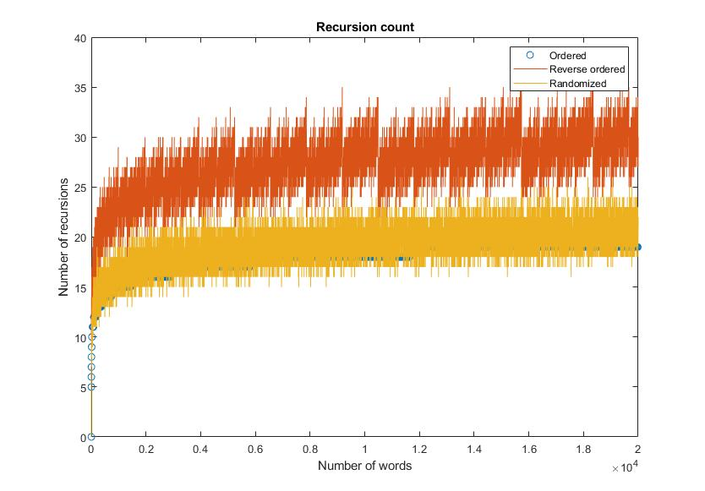

*Rys 1. Zestawienie zliczeń wywołań rekurencyjnych wszystkich wariantów – skala liniowa – krok 50*

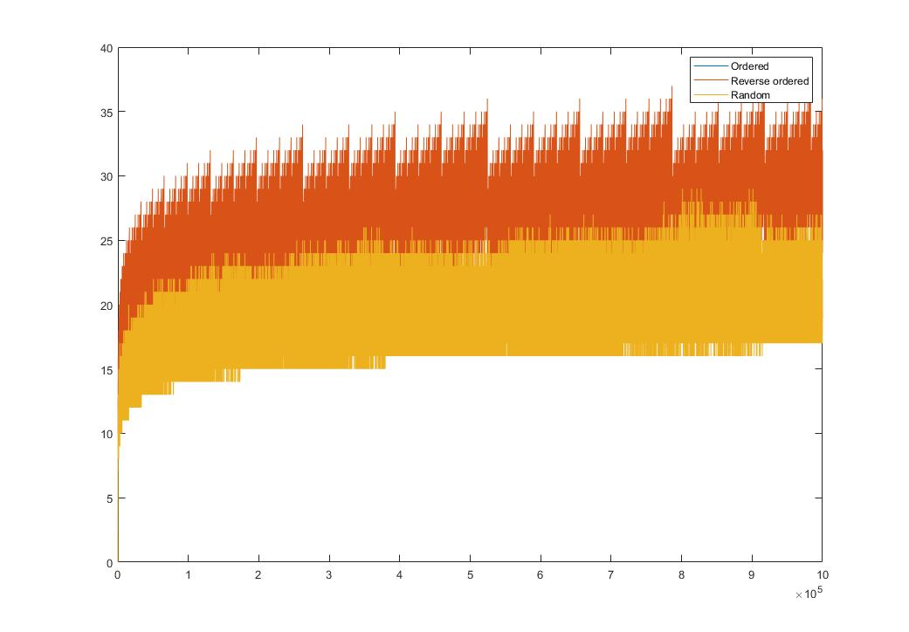

*Rys 2. Zestawienie zliczeń wywołań rekurencyjnych wszystkich wariantów – skala liniowa – brak kroku*

Jak można zauważyć na rys 1., wykres dla kolejności alfabetycznie rosnącej został zasłonięty przez pozostałe wyniki. Z tego powodu dodatkowo wykreślono rezultaty w skali logarytmicznej oraz przedstawiono wyniki dla pierwszego wariantu na osobnym wykresie.

*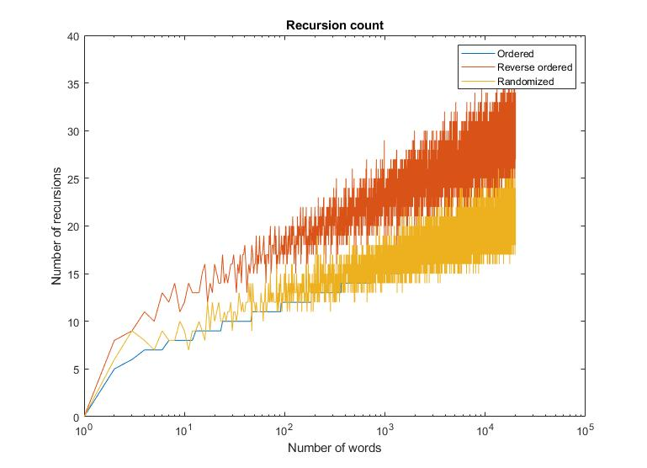Rys 3. Zestawienie zliczeń wywołań rekurencyjnych wszystkich wariantów – skala logarytmiczna*

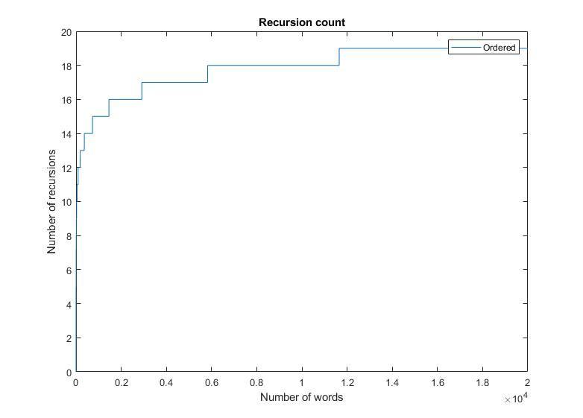*Rys 4. Zestawienie zliczeń wywołań rekurencyjnych dla porządku alfabetycznego – skala liniowa*

**Wnioski:**

1. W przypadku wkładania do drzewa elementów uporządkowanych alfabetycznie rosnąco, liczba wywołań rekurencyjnych jest zawsze równa wysokości drzewa – wynosi log(n). Wynika to z faktu, że każdy nowy element wędruje od korzenia w prawo w dół , aż dojdzie do liścia, którzy nie ma prawego potomka.
2. W przypadku umieszczania w drzewie elementów uporządkowanych alfabetycznie malejąco liczba wywołań rekurencyjnych jest zróżnicowana – dobrze obrazuje to poniższy przykład:

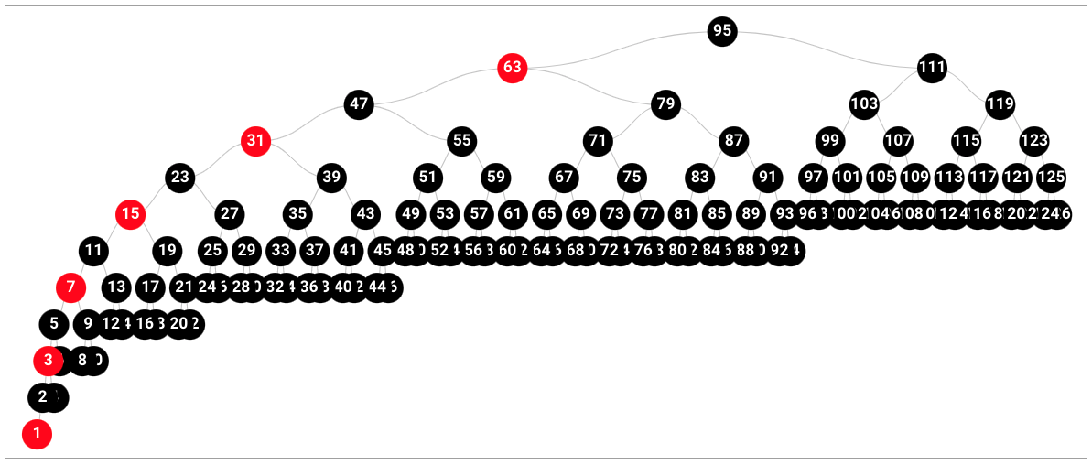

*Rys 5. Struktura drzewa, do którego włożono liczby z przedziału [126,…1]*

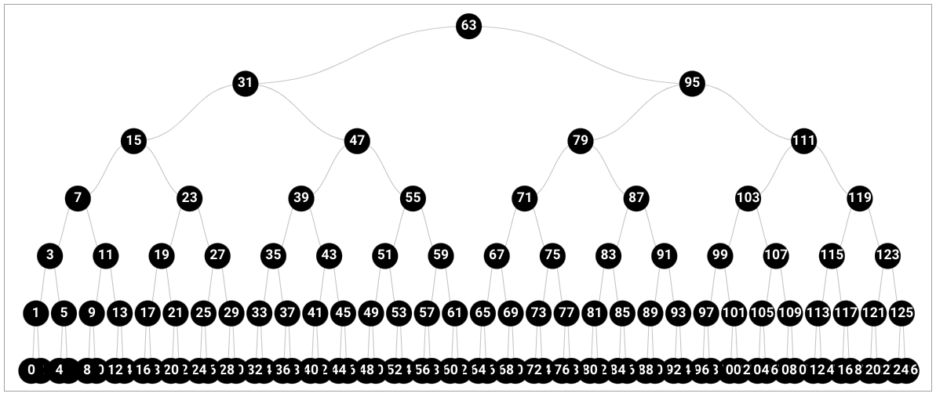

*Rys 6. Struktura drzewa, do którego włożono liczby z przedziału [127,…0]*

Jak można zauważyć na rys.5, dodawanie kolejnych elementów w tym przypadku skutkowało zwiększoną liczbą wywołań rekurencyjnych – wynika to z faktu, że wartości w węzłach nie są już uporządkowane tak, jak w punkcie 1. Liczba wywołań rekurencyjnych narasta do momentu wyrównania struktury drzewa – następuje to w momencie, gdy liczba elementów wyniesie 2^k – 1, gdzie *k* jest liczbą naturalną (rys 6). Stąd można zauważyć cykliczne wzrosty i nagłe spadki zliczeń wywołań rekurencyjnych w przypadku kluczy uporządkowanych alfabetycznie malejąco.

1. Losowe rozmieszczenie kluczy jest sytuacją pośrednią między dwoma poprzednio opisanymi przypadkami, co widać na rys. 1.